中１数学　チェックテスト　空間図形②

　／11

名前 (　　　　　　　　　　　　)

１．下の①、②の投影図で表された立体の名称をそれぞれ答えなさい。

①　　　　　　　　　　　　　　　　　　　　　　　②

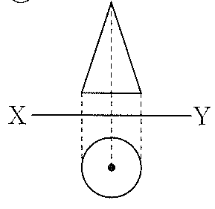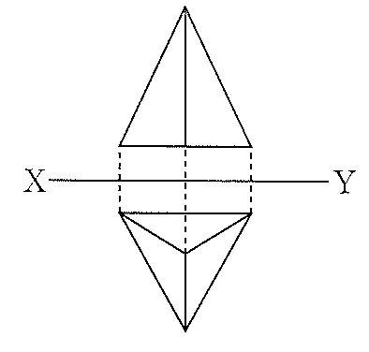

２．右の図のように、空間内に平行な2直線l、mと、この2直線上にない点Pがあり、点A、Bはl上の点、点Cはm上の点である。次のア～エの中から正しいものをすべて選び、記号で答えなさい。

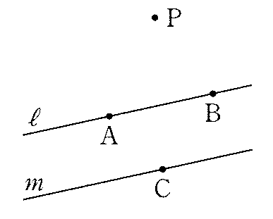

　ア．直線lと点Pをふくむ平面は無数にある。

　イ．3点A、B、Cをふくむ平面は、2直線l、mをふくむ平面と同一である。

　ウ．点PとCをふくむ平面は1つだけである。

　エ．直線l と点Cをふくむ平面は1つだけである。

３．右の図の正六角柱について、次の問いに答えなさい。

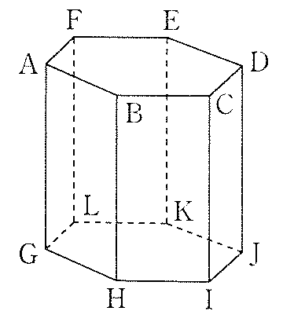

① 面AGHBと垂直な面をすべて答えなさい。

② 面BHICと平行な辺をすべて答えなさい。

③ 辺EDと垂直な辺をすべて答えなさい。

④ 辺FLとねじれの位置にある辺をすべて答えなさい。

４．空間内の直線・平面について、次のことがらが正しければ○、間違っていれば×と答えなさい。

① 平面Pに平行な２直線は平行である。

② 平面Pに垂直な２平面は平行である。

③ 空間内の３点を通る平面は１つしかない。

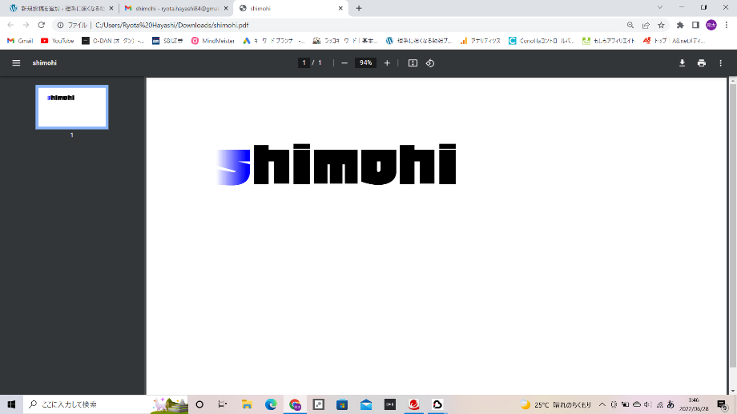④ 直線pに平行な２平面は平行である。